第三章 第二节 万有引力定律的应用

1．(多选)一行星绕恒星做圆周运动．由天文观测可得，其运行周期为T，速度为v.引力常量为G，则下列说法正确的是( )
A．恒星的质量为
B．行星的质量为
C．行星运动的轨道半径为
D．行星运动的加速度为
2．(多选)关于地球同步卫星，下列说法正确的是( )
A．它们的质量一定是相同的
B．它们的周期、高度、速度大小一定是相同的
C．我国发射的地球同步卫星可以定点在北京上空
D．我国发射的地球同步卫星必须定点在赤道上空
3．(多选)地球半径为R，地面上重力加速度为g，在高空绕地球做匀速圆周运动的人造卫星，其线速度的大小可能是( )
A. B.
C. D．2
4．“嫦娥三号”在实施软着陆过程中，离月球表面4 m高时最后一次悬停，确认着陆点．若总质量为M的“嫦娥三号”在最后一次悬停时，反推力发动机对其提供的反推力为F，已知引力常量为G，月球半径为R，则月球的质量为( )
A. B.
C. D.
5．(多选)“嫦娥三号”在落月前的一段时间内，绕月球表面做匀速圆周运动．若已知月球质量为M，月球半径为R，引力常量为G，对于绕月球表面做圆周运动的卫星，以下说法正确的是( )
A．线速度大小为 B．线速度大小为
C．周期为T＝ D．周期为T＝
6.(多选)如图所示，我国在轨运行的气象卫星有两类，一类是极地轨道卫星——风云1号，绕地球做匀速圆周运动的周期为12 h，另一类是地球同步轨道卫星——风云2号，运行周期为24 h．下列说法正确的是( )
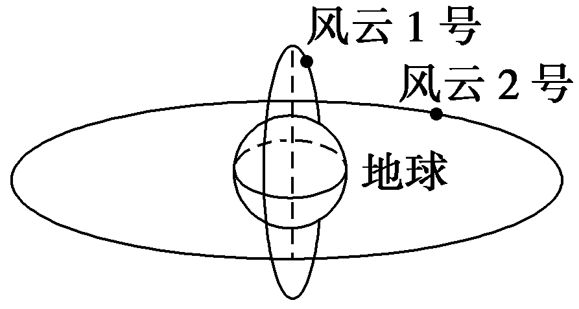
A．风云1号、风云2号相对地面均静止
B．风云1号的向心加速度大于风云2号的向心加速度
C．风云1号的角速度小于风云2号的角速度
D．风云1号的线速度大于风云2号的线速度
7．(多选)与“神舟九号”相比，“神舟十号”的轨道更高，若宇宙飞船绕地球的运动可视为匀速圆周运动，则“神舟十号”比“神舟九号”的( )
A．线速度小 B．向心加速度大
C．运行周期大 D．角速度大
8．火星直径约为地球的，质量约为地球的，它绕太阳公转的轨道半径约为地球公转半径的1.5倍．根据以上数据，以下说法中正确的是( )
A．火星表面重力加速度的数值比地球表面的大
B．火星公转的周期比地球的长
C．火星公转的线速度比地球的大
D．火星公转的向心加速度比地球的大
9．研究发现，月球的平均密度和地球的平均密度差不多相等，航天飞机分别贴近月球表面和地球表面飞行，下列物理量的大小差不多相等的是( )
A．线速度 B．角速度
C．向心加速度 D．万有引力
10．(多选)我国成功发射了“中星2A”通信广播地球同步卫星．在某次实验中，飞船在空中飞行了36 h，环绕地球24圈．那么，同步卫星与飞船在轨道上正常运转相比较( )
A．同步卫星运转周期比飞船大
B．同步卫星运转速率比飞船大
C．同步卫星运转加速度比飞船大
D．同步卫星离地高度比飞船大

答案
1AD 2BD 3AB 4A 5BD 6BD 7AC8B 9B 10AD

